中國文化大學114-1學年度高教深耕計畫
A2活動成果紀錄表

關鍵能力：資訊科技與人文關懷 |  |  | 績效指標：學生資訊科技與人文關懷能力提升及成效
課程名稱  （科目代號） | 通識 0 CE93  社會通識︰社會議題與公民賦權 |  |  | 日期 | 114/10/20
人文素養指標 | □ 人文與藝術美感 □醫療與飲食  ˇ 生態保育 ˇ社會弱勢關懷  ˇ科技與媒體 ˇ生命教育 |  |  | 開課單位/開課年級 | U PGC  通識 0
本課程學生人文關懷學習方式 |  | 透過電影觀賞(巴比的祈禱)及陳小恩(陳家玉)講座的說明，讓同學們了解多元性別，以及基督徒裡的同志議題。  專題演講: 同志、同婚、同運，我的生命歷程  講者: 同光教會傳道師
本課程預定學生人文關懷學習目標或可獲得的核心能力為何 |  | 1. 了解多元性別及相關議題  2. 了解基督教派中對同性相關經文的不同詮釋  3. 懂得尊重、接納並關懷他人
本課程學生人文關懷學習是否達到預期學習目標或獲得核心能力之相關評估方式為何 |  | 1. 課堂之ZUVIO線上系統即時回饋  2. 多元性別作業
本課程學生完成人文關懷的學習表現為何 |  | 1. 學生增進了對多元性別及相關議題的理解  2. 學生對多元文化懂得尊重、接納並關懷  3. 學生完成多元性別作業
此次講座安排在同志大遊行當週，前週課程，先行安排電影「巴比的祈禱」，敘訴美國同志基督徒家庭的真人真事，而後課程中先讓同學對多元性別有大致認知。
講座陳小恩老師為微光計畫發起人，華人拉拉臺灣項目負責人，台南神學院教牧碩士，且為台北同光教會傳道。小恩老師在多元性別與多元成家議題上具有豐富的理論與實務經驗，帶領同學們深入了解當代台灣多元性別社會運動與相關公民議題。
小恩老師由分享發現自己的性傾向過程開始，分享自己身為同性戀者又同時成長在基督徒家庭，如何正視自己的性傾向以及在家庭及宗教教義等問題間取得平衡與調適。她說明了聖經中某些重要經節是如何被不同教派間做出不同的詮釋，因而對於同性戀有著誤解與反對。但神的愛高於人的愛，她請班上同學鼓勵那些被教會誤解的基督徒同志朋友，能找尋接納他們的教會，恢復教會生活。
小恩老師也在講述過程中介紹性別認同、生理性別、性別表達與性傾向等概念之分野，並敘述自己投入婚姻平權運動的過程與在同志熱線協助相關個案的故事，並提供相關資源予同學參考運用，並歡迎同學在演講日週末的同志大遊行中，跟他一起擁抱平權。
講座最後回應同學的提問，包含同志婚姻相關的議題、性別是發現或者尋找而來、如何出櫃?如何與同志朋友相處?…等等問題逐一解答。
同學接著有四擇一的作業，電影的心得、講座的心得、參與同志大遊行的紀事與感想、或對多元性別朋友進行訪談。
活動照片及說明
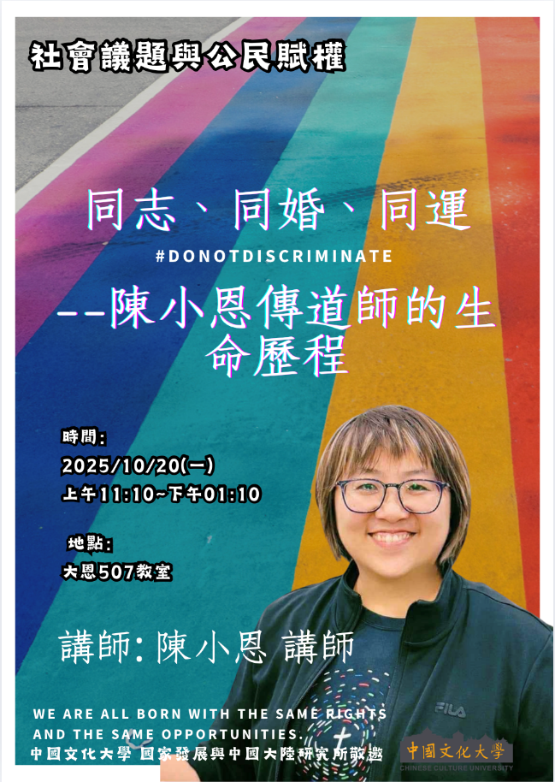 | 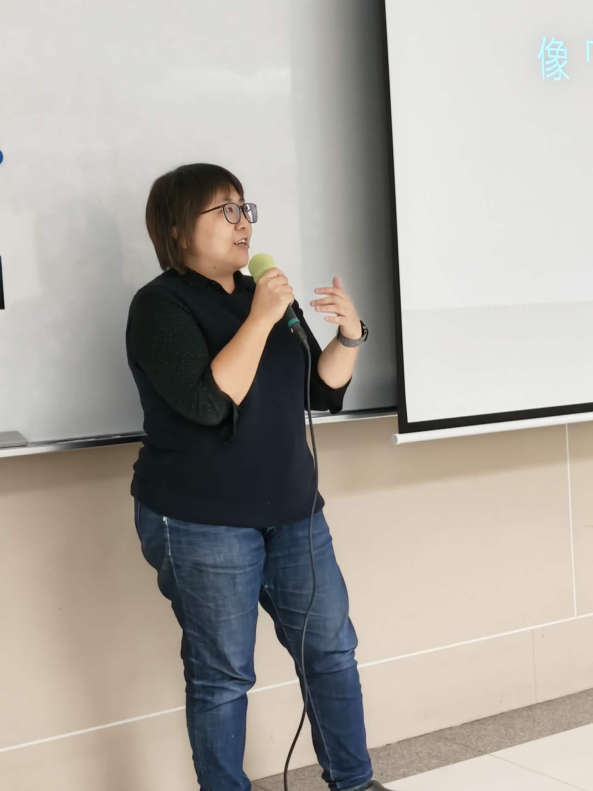
演講海報 | 講座陳小恩
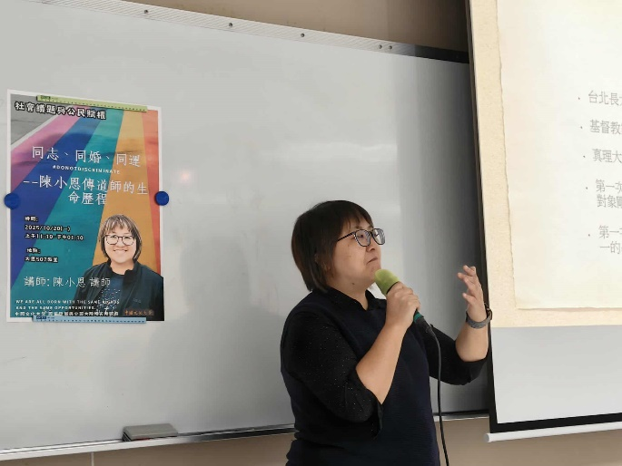 | 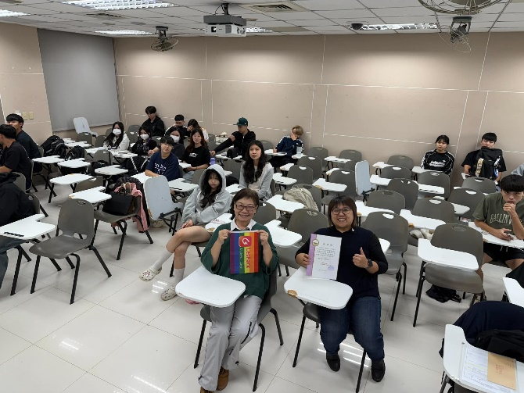
講座陳小恩 | 致贈感謝狀與合照
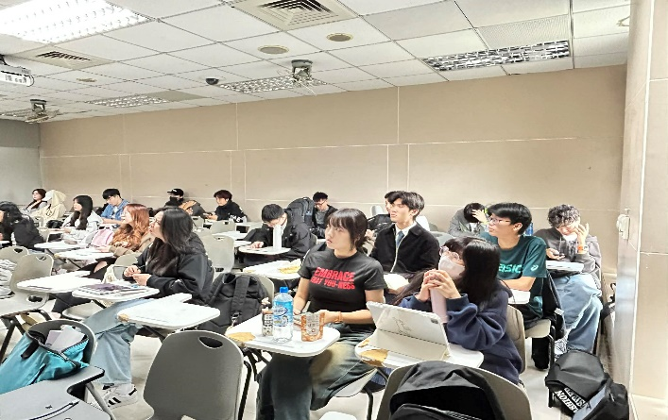 | 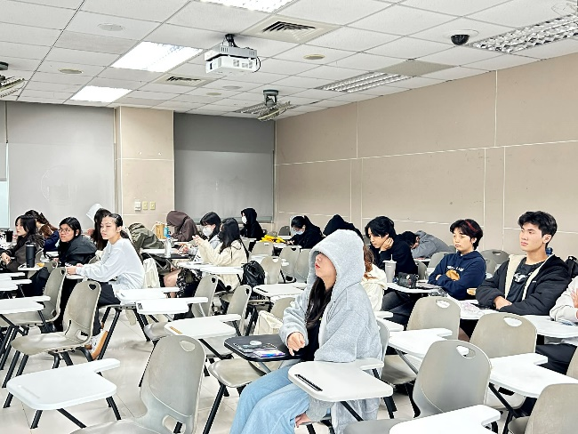
聽講學生 | 聽講學生

